1.非分布
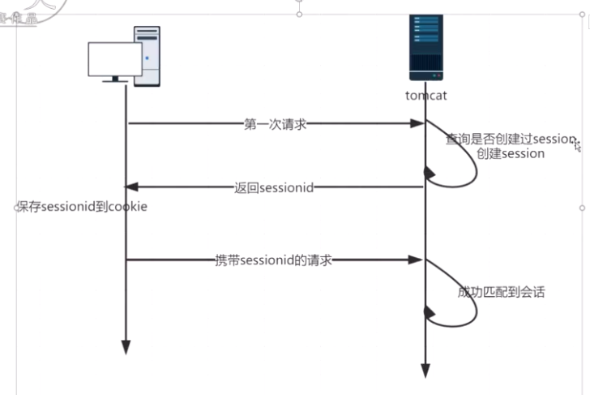
2.分布
A:服务器之间同步
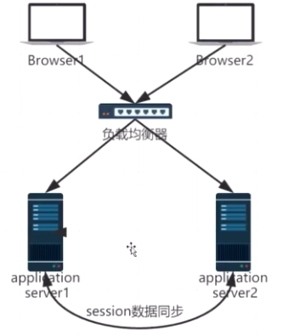
B:存储共享
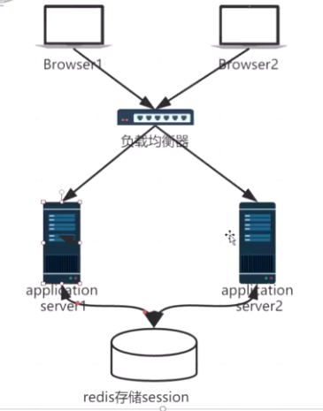
C: （不安全）tokened accessToken 之类的 key
原理：客户端存，客户端保存cookie（包含加密的用户信息），请求时发到服务器，服务器解析获取用户信息

